Выпуск 2026
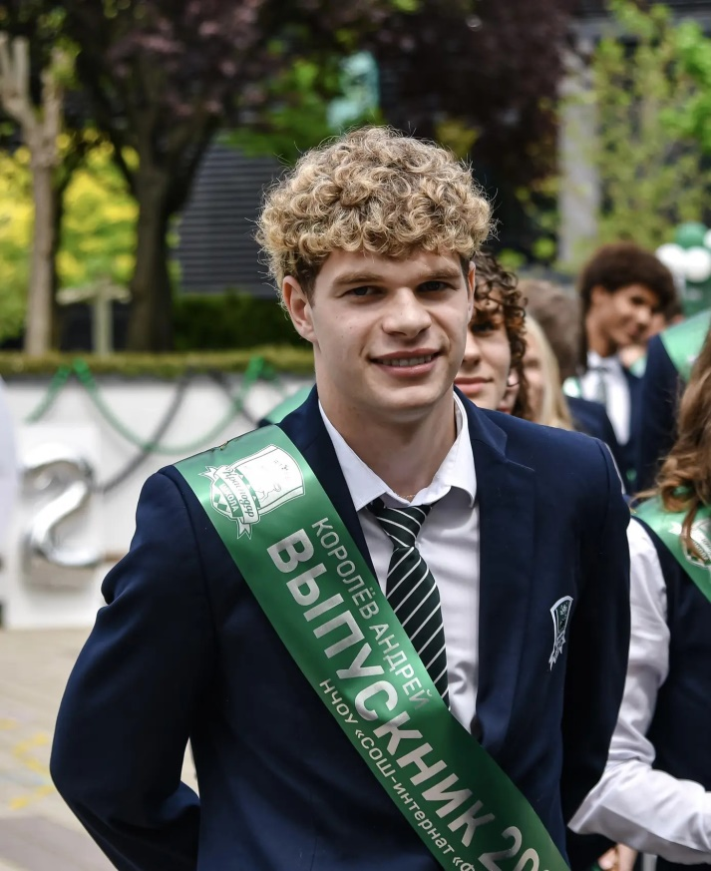
Королев Андрей Александрович, 18 лет. В академии 6 лет
В академию попал по приглашению тренера селекционера. На турнире в Сызрани выступил на самом высоком уровне и меня заметил селекционер из академии ФК Краснодар и пригласил на просмотр. После просмотра позвонили из академии и пригласили приехать учиться.
Считаю самыми важными достижениями это победа в кубке РФС, золотые медали ЮФЛ-3
Отношения с тренерами и одноклубниками всегда были отличными. А вот с учителями не всегда все проходило гладко. Иногда не понимали друг друга. Но всегда приходили к компромиссу
Трудностей было много за время обучения в академии. Когда то приходили на помощь родители, когда то друзья, в каких-то моментах помогали педагоги и воспитатели. За это я всем благодарен.
Жизнь в академии дала много знаний и умений, которые когда-нибудь да пригодятся в жизни, дала возможность вырасти профессиональным спортсменом, хорошим другом, научила самостоятельности и уверенности. Все эти годы я понимал, что если я что-то не сделаю сам, никто за меня это не сделает. Это касалось и школьных, и бытовых вопросов.
В планах на будущее поступить в институт и получить специальность, а так же продолжить спортивную карьеру.
Если честно - сложно было первые 1,5 года после зачисления. Это было время пандемии. Родители приехать к нам не могли, мы практически никуда не ходили, а возраст был еще довольно небольшой (всего 11 лет) и тоска по родным была дикая. Вот тогда хотелось уехать домой. Было трудно возвращаться в академию с каникул. Но когда приезжали и вливались в тренировочный процесс, тоска улетучивалась.
Не смотря на тоску по дому, всегда боялся попасть в список кандидатов на отчисление.
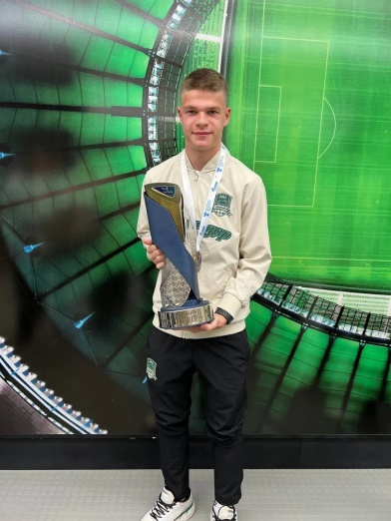
Помню, мой первый турнир за академию был в Сочи. Он удался. Наша команда завоевала золотые медали, а я получил индивидуальную награду «Лучший бомбардир». Я был счастлив, что доказал свое право находиться в стенах этой замечательной академии.
В школе самым сложным предметом для меня была биология. Никогда бы не подумал, что буду сдавать ЕГЭ по данному предмету. Но жизнь так сложилась, что именно биология мне нужна для поступления в ВУЗ. Больше всего нравилась математика и русский язык.
Самое сложное в академии - это выдержать конкуренцию в самом начале пути когда зачисляют порядка 90 человек . Я понимал, что нужно сделать все возможное и невозможное, чтобы тебя заметили и выделили из такого количества талантливых ребят. У меня это получилось. За это я благодарен всему тренерскому составу, который работал с нашим годом.
Как и в любом коллективе у нас тоже были разногласия. Но всегда очень быстро мы забывали обиды, и наступал мир. За время учебы в академии я обрел большое количество друзей из команды. Мы настоящие друзья. Мы каждые выходные проводим вместе, ходим в кино, даже ездили однажды отдыхать вместе на море.
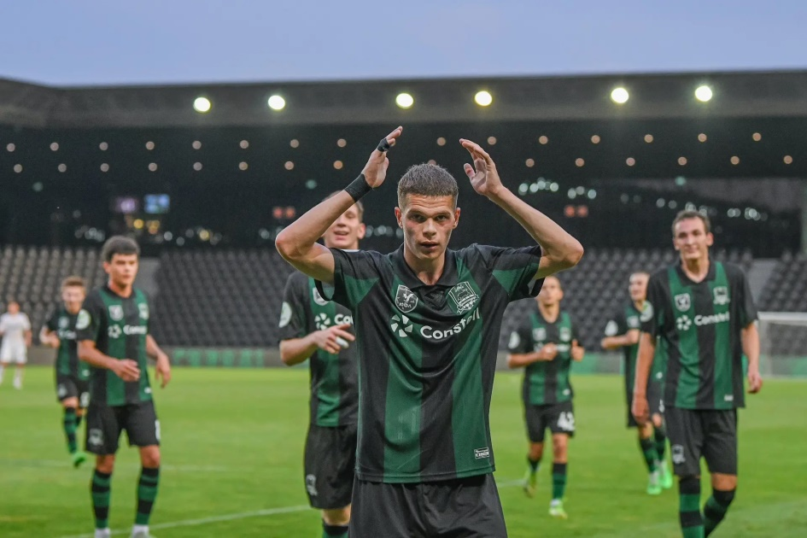
За время, проведенное в академии, были успехи и неудачи. Не всегда все было гладко. Но если бы я сейчас был в начале пути, ничего бы не стал менять. Это моя жизнь, мой путь. Личное достижение в академии это награда лучшего ассистента ЮФЛ-1. Очень горжусь этой наградой.
Вообще вне футбола мне нравится играть в бильярд, боулинг, теннис
Благодаря академии я понял, что вырос. Могу вести взрослую самостоятельную жизнь

